Výroční zpráva
o činnosti Základní školy Heršpice
ve školním roce 2019-2020
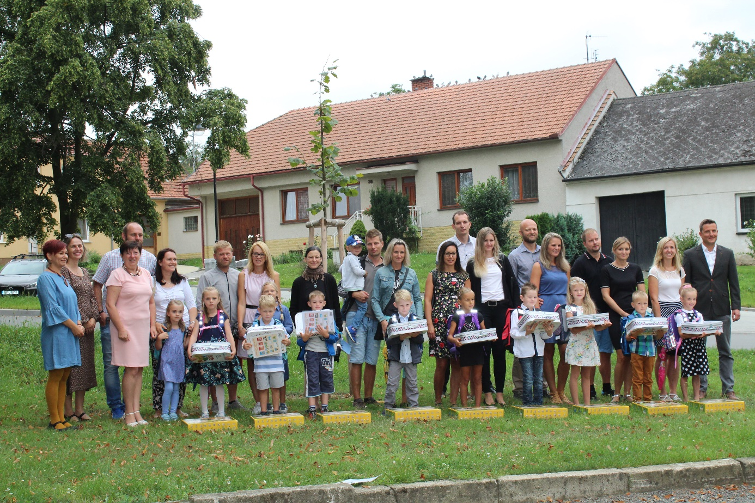
Zpracovala: Mgr. Hana Plachá
Dne: 1. srpna 2020

OBSAH
1. Základní údaje o škole 4
1.1. Základní údaje o škole 4
1.2. Součásti školy 4
1.3. Malotřídní nebo neúplné školy 5
1.4. Zvolený vzdělávací program 5
2. Personální údaje 6
2.1. Členění pedagogických zaměstnanců podle věku a pohlaví 6
2.2. Odborná kvalifikace, dle zákona č. 563/2004 Sb. 6
2.3. Komentář ředitele školy 6
3. Vzdělávací program školy 7
4. Počty žáků 7
4.1. Počty žáků školy 7
4.2. Žáci přijatí do 1. ročníku základní školy 8
5. Hodnocení žáků 8
5.1. Celkové hodnocení žáků – prospěch 8
5.2. Celkové hodnocení žáků – zhoršené chování 9
5.3. Hodnocení výsledků vzdělávání – způsob vyjádření (klasifikačním stupněm, slovně, kombinací obou způsobů) 9
5.4. Výchovná opatření – pochvaly 9
5.5. Výchovná opatření – napomenutí a důtky 9
5.6. Komisionální přezkoušení žáků 10
5.7. Opakování ročníku 10
5.8. Počet omluvených/neomluvených hodin za školní rok 10
6. Další vzdělávání pedagogických pracovníků 10
6.1. Výchozí stav 10
6.2. Přehled vzdělávacích kurzů 11
7. Žáci se speciálními vzdělávacími potřebami a mimořádně nadaní žáci 11
7.1. Žáci se speciálními vzdělávacími potřebami 11
7.2. Mimořádně nadaní žáci – třídy s rozšířenou výukou 12

7.3. Mimořádně nadaní žáci – přeřazení do vyššího ročníku 12
7.4. Podmínky pro vzdělávání žáků se sociálním znevýhodněním 12
Účast ve výuce některých předmětů se staršími žáky 13
8. Akce školy (výjezdy, kurzy, vystoupení, soutěže) 13
8.1. Akce školy 13
9. Prevence sociálně patologických jevů 20
9.1. Počet výskytu sociálně patologických jevů, které škola řešila 20
10. Prevence rizik a školní úrazy 21
10.1. Počet úrazů 21
10.2. Vyhodnocení úrazů 21
10.3. Prevence rizik 22
11. Spolupráce školy s rodiči 22
11.1. Formy spolupráce 22
12. Základní údaje o hospodaření školy 23
13. Spolupráce s obecním úřadem 24
14. Hodnocení ZŠ nebo jejich součásti 24
15. Zhodnocení a závěr 24

- Základní údaje o škole
  - Základní údaje o škole
Název školy | Mateřská škola a Základní škola Heršpice, okres Vyškov, příspěvková organizace
Adresa školy | Heršpice 17, 684 01 Slavkov u Brna
IČ | 750 242 50
Bankovní spojení | 27-3882590287/0100
Telefon/fax | 544 222 195
E-mail | zsherspice@seznam.cz
Adresa internetové stránky | www.zsherspice.cz
Právní forma | Příspěvková organizace
Název zřizovatele | Obec Heršpice
Součásti školy | Základní škola, Heršpice 17  Mateřská škola, Heršpice 17  Školní družina, Heršpice 17  Školní jídelna, Heršpice 17
Přehled hlavní činnosti školy (podle zřizovací listiny) | Výkon činnosti mateřské školy,  základní školy,  školní družiny  zařízení školního stravování
  - Součásti školy
Součásti školy
Mateřská škola
Základní škola
Školní družina
Školní jídelna
  - Malotřídní nebo neúplné školy
Malotřídní škola má alespoň v jedné třídě zařazeny žáky více ročníků.
Školní rok  2019-2020 | Počet tříd | Počet ročníků | Počet žáků | Průměrný počet žáků na třídu
Malotřídní ZŠ | 2 | 4 | 29 | 14,5
  - Zvolený vzdělávací program
Název vzdělávacího programu | Platnost od | V ročníku
„Naše škola“ - ŠVP | 3. 10. 2011 | 4. ročníku
„Škola plná pohody“-ŠVP | 1. 9. 2017 | 1. - 3. ročníku

- Personální údaje
  - Členění pedagogických zaměstnanců podle věku a pohlaví v ZŠ
věk | muži | ženy | celkem
do 20 let | 0 | 0 | 0
21-30 let | 0 | 0 | 0
31-40 let | 0 | 0 | 0
41-50 let | 0 | 2 | 2
51-60 let | 0 | 2 | 2
61 a více let | 0 | 0 | 0
Celkem | 0 | 4 | 4
  - Odborná kvalifikace, dle zákona č. 563/2004 Sb.
Celkový počet pedagogických pracovníků | 4 /4 ženy
Z toho odborně kvalifikovaných | 3 /3 ženy | 75%
  - Komentář ředitele školy
Školní rok 2019-2020 byl rokem, který byl jiný, než kterýkoliv před tím. 2. září jsme se sešli, společně s žáky, paní učitelkami, rodiči a zástupci obecního úřadu, u pamětní lípy. Přivítali jsme naše prvňáčky a pan starosta jim osobně předal dárky. Po slavnostním zahájení všichni přešli do pěkně upravených a vyzdobených tříd, které již čekaly na své žáčky. V období prázdnin jsme připravili a od 1. září otevřeli vlastní školní družinu. Počet žáků nám od loňského roku opět narostl. Do dvou tříd usedlo 29 žáků od 1. - 4. ročníku, z čehož jsme měli velkou radost. Rok plynul, dle připraveného plánu, žáci se pilně a svědomitě připravovali do výuky, paní učitelky jim chystaly mnoho zajímavých aktivit, které rozšířily jejich obzory. Nikdo z nás netušil, co nás v tomto školním roce ještě čeká. Přišel měsíc březen a zásluhou coronaviru, zůstaly po dlouhou dobu školní lavice prázdné. Paní učitelky v naší malé školičce však nezahálely ani chviličku. Připravovaly pro žáky pracovní listy, různé zajímavé úkoly a hlavně s nimi byly v neustálém kontaktu prostřednictvím počítače. Pravidelná výuka formou videohovorů, pomáhala zvládnout tuto nelehkou dobu dětem i jejich rodičům. Koncem května, se žáci mohli znovu vrátit do školních lavic. Jelikož někteří zůstali i nadále doma, probíhala výuka ve dvou formách. Část ve škole a část doma. Závěr roku, rozloučení sse jsme oslavili v rodinném duchu, bez přítomnosti
Žáci 1. ročníku pracovali pod vedením třídní učitelky Mgr. Hany Plaché, která je zároveň i ředitelkou školy. Žáci 2. a 3. ročníku pracovali pod vedením třídní učitelky Mgr. Zdislavy Novákové. Celý školní rok byl protkán kromě pilné práce a učení, také velkou spoustou zajímavých aktivit. Celý pracovní kolektiv ve spolupráci s rodiči pracoval na plné obrátky.

Pedagogičtí pracovníci ZŠ
Mgr. Hana Plachá – ředitelka školy, třídní učitelka 1. a 2. ročníku
Mgr. Zdislava Nováková – třídní učitelka 3. a 4. ročníku
Mgr. Jana Ševčíková – vyučující TV, VV, PČ, PRV
Miroslava Lupečková – vychovatelka školní družiny, školní asistent

Pedagogičtí pracovníci MŠ
Marcela Coufalová – vedoucí učitelka
Veronika Mizerová
Dana Kvasnicová
Lucie Horychová
Provozní pracovníci školy
Jindřiška Svobodová – školnice, uklízečka
Věra Vykoukalová - kuchařka
Eva Buriánková – kuchařka, vedoucí stravování
- Vzdělávací program školy
Vzdělávací program
Školní vzdělávací program „NAŠE ŠKOLA“
Školní vzdělávací program „Škola plná pohody“
- Počty žáků
  - Počty žáků školy
Třída | Počet žáků | Z toho chlapců | Z toho dívek | Výjimka z počtu žáků (ano-ne)
I. (3. a 4. ročník) | 12 | 6 | 6 | ne
II. (1. a 2. ročník) | 17 | 10 | 7 | ne
celkem | 29 | 16 | 13 | ne
  - Žáci přijatí do 1. ročníku základní školy
Počet prvních tříd | Počet dětí přijatých do prvních tříd 2020-2021 | Počet odkladů pro školní rok 2020-2021
1 | 12 | 1
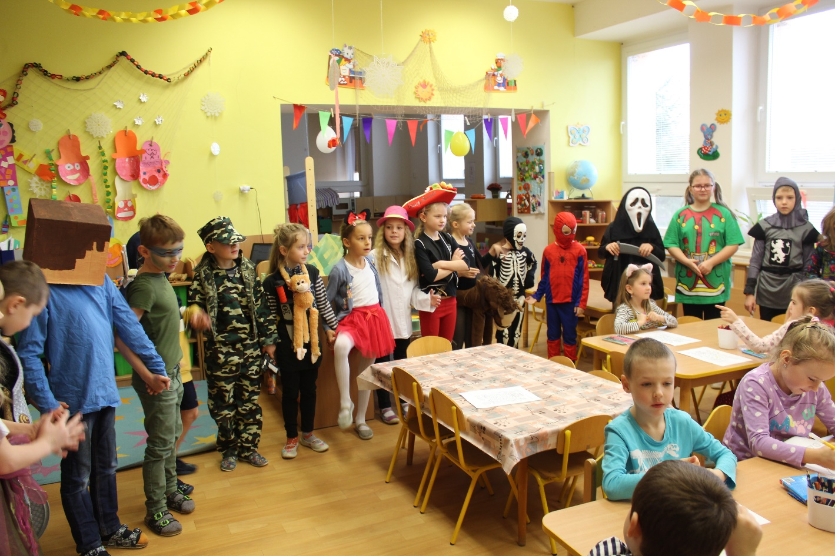

Karnevalový den
- Hodnocení žáků
  - Celkové hodnocení žáků – prospěch
ročník | prospěli s vyznamenáním | prospěli | neprospěli
1. | 9 | 0 | 0
2. | 8 | 0 | 0
3. | 7 | 0 | 0
4. | 5 | 0
celkem | 29 | 0 | 0
  - Celkové hodnocení žáků – zhoršené chování
ročník | uspokojivé chování | neuspokojivé chování
1. | 9 | 0
2. | 8 | 0
3. | 7 | 0
4. | 5 | 0
celkem | 29 | 0
  - Hodnocení výsledků vzdělávání – způsob vyjádření (klasifikačním stupněm, slovně, kombinací obou způsobů)
ročník | hodnocení klasifikačním stupněm | hodnocení slovní | kombinace slovního hodnocení a klasifikačním stupněm
1. | 9 | 0 | 0
2. | 8 | 0 | 0
3. | 7 | 0 | 0
4. | 5 | 0 | 0
celkem | 20 | 0 | 0
  - Výchovná opatření – pochvaly
ročník | pochvala ředitele školy | pochvala třídního učitele
1. | 0 | 9
2. | 0 | 8
3. | 0 | 7
4. | 0 | 5
celkem | 0 | 29
  - Výchovná opatření – napomenutí a důtky
ročník | napomenutí třídního učitele | důtka třídního učitele | důtka ředitele školy
1. | 0 | 0 | 0
2. | 0 | 0 | 0
3. | 0 | 0 | 0
4. | 0 | 0 | 0
celkem | 0 | 0 | 0
  - Komisionální přezkoušení žáků
ročník | pochybnosti o správnosti hodnocení | opravné zkoušky
1. | 0 | 0
2. | 0 | 0
3. | 0 | 0
4. | 0 | 0
celkem | 0 | 0
  - Opakování ročníku
ročník | žák prospěl | žák nemohl být hodnocen | žák měl vážné zdravotní důvody
1. | 0 | 0 | 0
2: | 0 | 0 | 0
3. | 0 | 0 | 0
4. | 0 | 0 | 0
celkem | 0 | 0 | 0
  - Počet omluvených/neomluvených hodin za školní rok
ročník | počet omluvených hodin | průměr na žáka třídy | počet neomluvených hodin | průměr na žáka třídy
1. | 332 | 36,9 | 0 | 0
2. | 510 | 63,8 | 0 | 0
3. | 529 | 75,6 | 0 | 0
4. | 182 | 36,4
Celkem | 1553 | 53,6 | 0 | 0
- Další vzdělávání pedagogických pracovníků
  - Výchozí stav
Pojmenování výchozího stavu
Ze čtyř pedagogů 3 splňují kvalifikaci Učitelství 1. stupně ZŠ, vychovatelství. Každoročně se celý učitelský sbor a provozní zaměstnanci vzdělávají a zvyšují svoji klasifikaci na kurzech a školeních. Naše škola je zapojena do projektu: Venkovní učitel. V tomto projektu pracují 3 pedagogové.
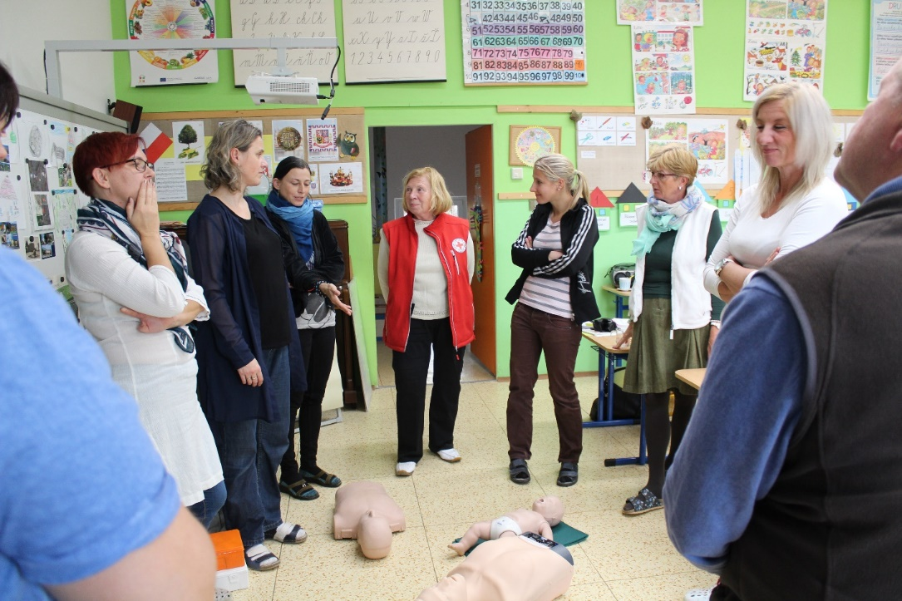
  - Přehl ed vzdělávacích kurzů

Název kurzu | Účastníci
Aktuální otázky řízení malotřídních škol I. | Plachá
Školení vedoucích zaměstnanců BOZP,PO | Plachá
Povinná dokumentace školy | Plachá
Využití InspIS | Plachá
Aktuální otázky řízení malotřídních škol II. | Plachá
Právní poradna | Plachá
Integrace žáků cizinců do výuky v třídním kolektivu | Plachá
Venkovní učitel | Plachá
Přijímací řízení do škol | Plachá
Kurz první pomoci | Plachá
Studium pro výchovné poradce | Nováková
Podpora kompetencí školního metodika prevence | Nováková
Classroom-základní kurz | Nováková
Setkání školních metodiků | Nováková
M-konference | Nováková
Venkovní učitel | Nováková
Kurz první pomoci | Nováková
Pracovní setkání vychovatelů ŠD | Lupečková
Metodický materiál ve školní družině | Lupečková
Kurz První pomoci | Lupečková
Jak inovovat, či vylepšit svůj ŠVP | Kvasnicová
Kurz první pomoci | Kvasnicová
Hygienické minimum pro pracovníky školních jídelen | Vykoukalová
HACCP-systém kritických bodů ve školním stravování | Vykoukalová
Kurz první pomoci | Ševčíková
Venkovní učitel | Ševčíková
Kurz první pomoci | Mizerová
Kurz první pomoci | Coufalová
Kurz první pomoci | Svobodová
Kurz první pomoci | Horychová
- Žáci se speciálními vzdělávacími potřebami a mimořádně nadaní žáci
  - Žáci se speciálními vzdělávacími potřebami
Speciální vzdělávací potřeby | Počet žáků | Forma vzdělávání (individuální nebo skupinová integrace) | Individuální vzdělávací plán
Speciální vzdělávací potřeby | 2 | 0 | 2
  - Mimořádně nadaní žáci – třídy s rozšířenou výukou
třída | Rozšířená výuka předmětů | Počet žáků
I. třída | - | 0
II. třída | - | 0
celkem | - | 0
  - Mimořádně nadaní žáci – přeřazení do vyššího ročníku
Přeřazení mimořádně nadaného žáka do vyššího ročníku | Počet
Z… třídy do … třídy | 0
Celkem | 0
  - Podmínky pro vzdělávání žáků se sociálním znevýhodněním
Podmínky pro vzdělávání žáků se sociálním znevýhodněním | ano | částečně | Ne
Individuální nebo skupinovou péčí | X
Přípravné třídy |  |  | X
Pomoc asistenta třídního učitele | X
Menší počet žáků ve třídě | X
Odpovídající metody a formy práce | X
Specifické učebnice a materiály |  | X
Pravidelnou komunikaci a zpětnou vazbu | X
Spolupráci s psychologem, speciálním pedagogem – etopedem, sociálním pracovníkem, případně s dalšími odborníky | X
Podmínky pro vzdělávání žáků mimořádně nadaných | ano | částečně | ne
Individuální vzdělávací plány | X
Doplnění, rozšíření a prohloubení vzdělávacího obsahu | X
Zadávání specifických úkolů | x
Zapojení do samostatných a rozsáhlejších prací a projektů |  | X
Vnitřní diferenciace žáků v některých předmětech |  | X
Občasné (dočasné) vytváření skupin pro vybrané předměty s otevřenou možností volby na straně žáka |  | X
Účast ve výuce některých předmětů se staršími žáky |  |  | x

Komentář ředitele školy:
Snažíme se přizpůsobovat individualitě každého žáka, vycházíme z jeho potřeb. Nízký počet žáků ve třídách umožňuje ke každému žáku individuální přístup.
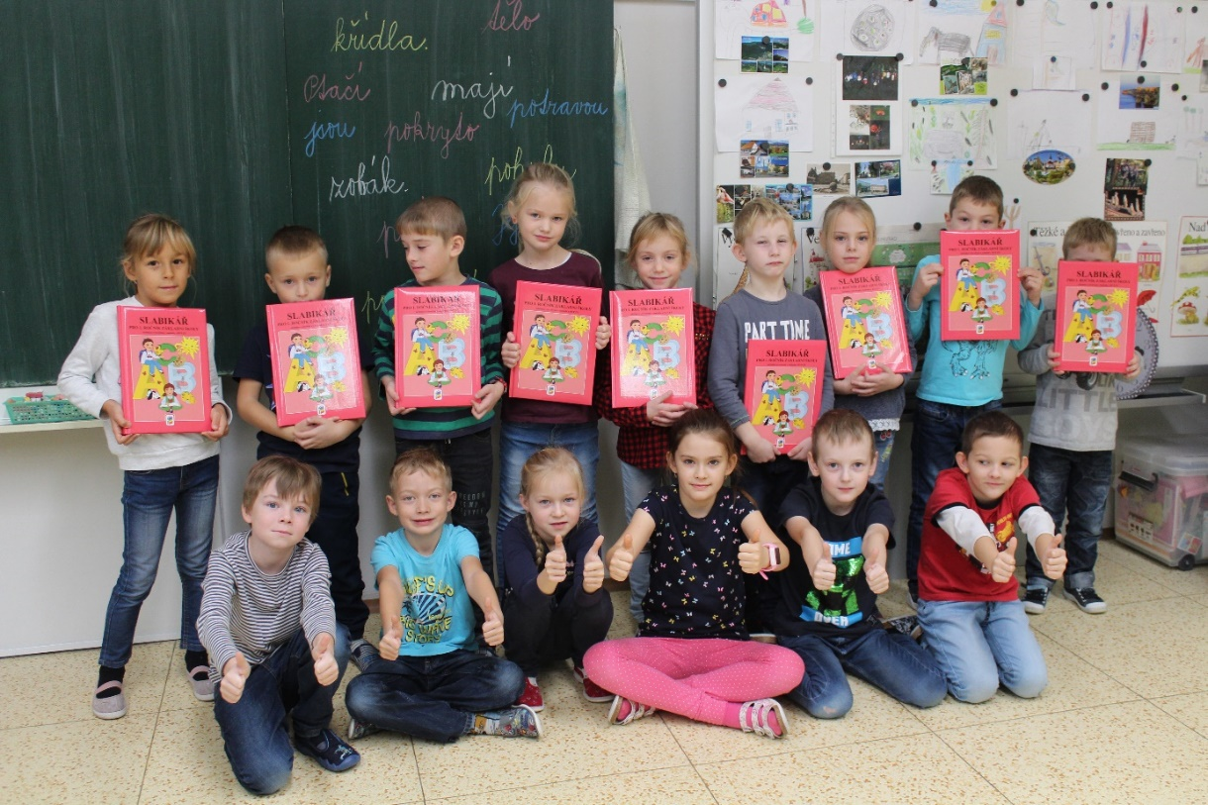
- Akce školy (výjezdy, kurzy, vystoupení, soutěže)
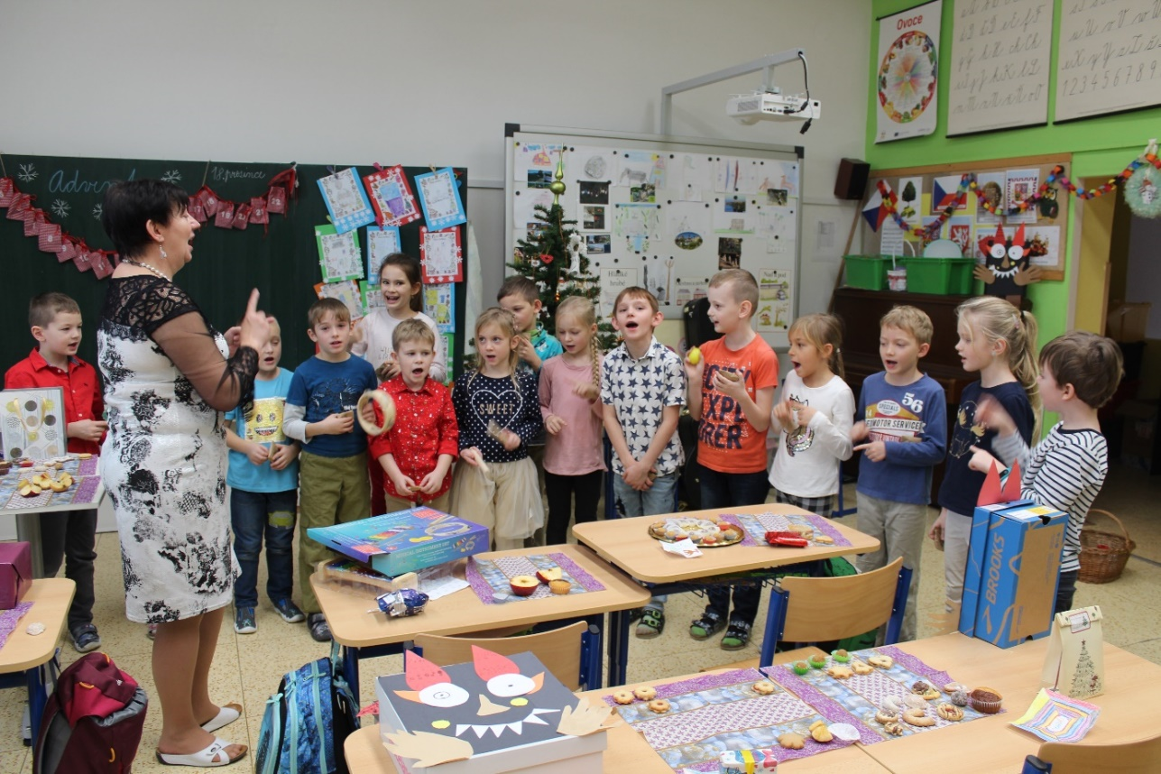Vánoční besídka
  - Akce školy

Typ akce | Počet zúčastněných tříd | Poznámka (název akce, výsledek)
Exkurze | MŠ a ZŠ | Skanzen Strážnice
Školní výlety | MŠ+ZŠ | Nekonal se
Projektové dny | ZŠ | Strašidla z dýní s opékáním špekáčků a táborákem  Výroba krmítek  Advent  Čertovská veselice, den plný her, soutěží a tvoření  Mikulášský den s nadílkou  Sebehodnocení- co jsem se naučil  Maškarní karneval ve třídě
Žákovská vystoupení | ZŠ+MŠ  ZŠ+MŠ  ZŠ+MŠ | Vánoční koledování – program pro seniory  Vánoční jarmark- vystoupení pro občany Heršpic  Den matek – nekonal se
Koncerty, divadla, pořady | ZŠ+MŠ  ZŠ a MŠ  ZŠ a MŠ  3. a 4. roč. | Divadlo Radost Brno: Tři čuníci, nezbedníci  Krtek a kolo  Jak Karlík zachránil babičku  Žijí mezi námi, nevidí a neslyší.
Soutěže | ZŠ | Soutěž o nejlepší komiks.
Preventivní programy | ZŠ | Program pro 1. třídu :“ Veselé zoubky“
Výstavy, exkurze | ZŠ+MŠ  3. a 4. roč. | Zahrádkářská výstava  Matematická exkurze v Janáčkově divadle
Jiné akce školy
Projekt 72 hodin: Pomáhám, protože chci. | ZŠ | „I v zimě bude ptáčkům dobře.“-výroba keramických pítek a lojových koulí.
Sběr starého papíru | ZŠ+ MŠ | Učíme se třídit odpad, chráníme lesy.
Workshop s panem Vydrou  Vánoce, vánoce, přicházejí  Beseda s mořeplavcem | ZŠ  ZŠ+MŠ  ZŠ+MŠ | Beseda s tvůrcem komiksů, tvoření komiksového časopisu  Pečení vánočních perníčků  Setkání s mořeplavcem Jiřím Denkem
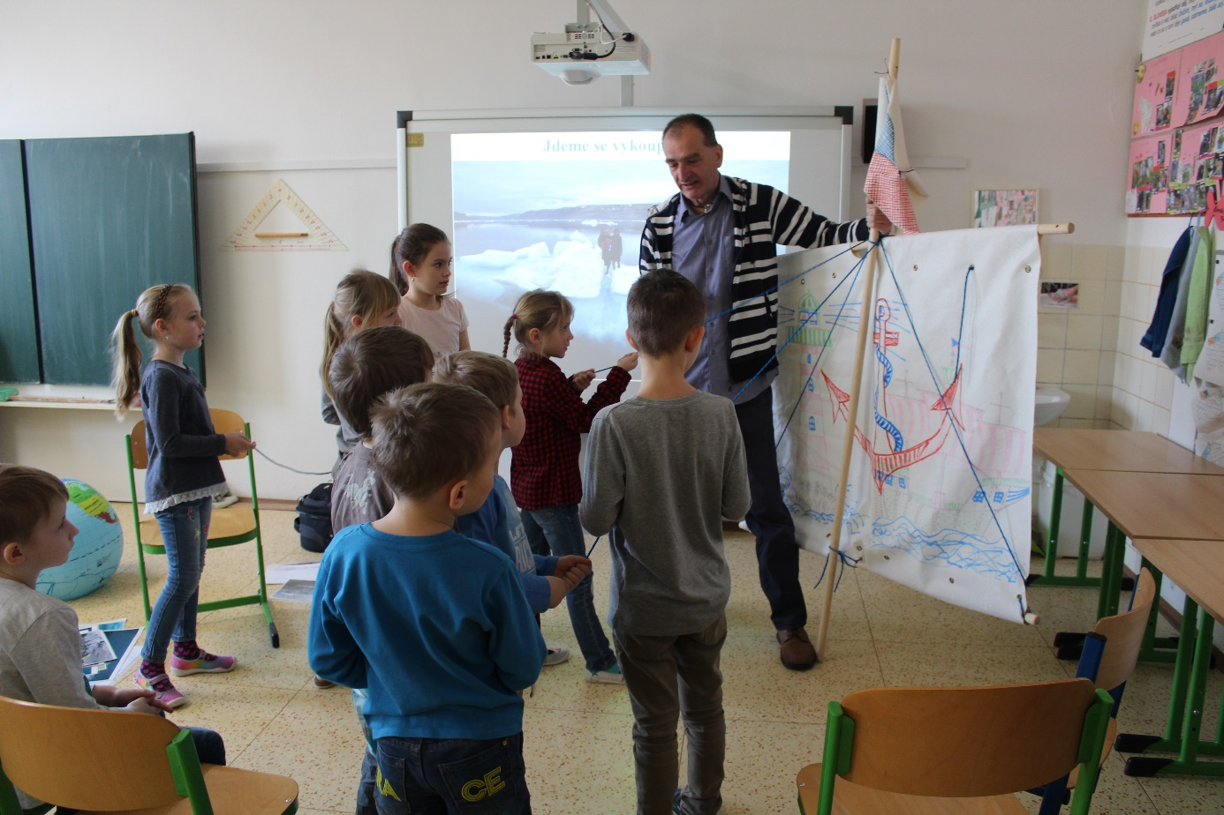

Setkání s mořeplavcem

Celoroční projekty
- Ovoce do škol  - Mléko do škol  - Recyklohraní  - Den, jak má být | ZŠ  ZŠ  ZŠ  ZŠ | Celorepublikový projekt  Celorepublikový projekt  Celorepublikový projekt  Školní projekt

Komentář ředitele školy:
Činnost základní školy je velmi rozsáhlá a různorodá. Velky význam má spolupráce základní a mateřské školy. Tato je těsně propojená a plynulá – návaznost předškolního a základního vzdělání, prevence proti šikaně, upevňování mezilidských vztahů, snaha usnadnit dětem jejich další životní i vzdělávací cestu. Spolupráce připravuje budoucí prvňáčky na vstup do ZŠ a usnadňuje jim adaptaci. Propojení mateřské a základní školy stavíme na základě kamarádských vztahů mezi žáky ze základní školy – staršími kamarády a dětmi mateřské školy, budoucími prvňáčky. Děti si vyzkoušejí týmovou práci, naučí se trpělivosti a ohleduplnosti jeden k druhému. Společné naslouchání a získávání postupné důvěry, jsou hodnoty důležité při vzniku nových přátelství. Respektování věkové heterogenity a odlišné zralosti přináší rozvoj podstatných sociálních kompetencí.

Naše společná setkání jsou naplněna přátelskou atmosférou a pohodové prostředí umožňuje dětem získat pocit klidu a bezpečí.
Jak se žije ve školní družině v Heršpicích
Školní družinu v Heršpicích jsme otevřeli 1. září 2019, jako součást základní školy.
V průběhu prázdnin bylo potřeba připravit spoustu věcí, školní vzdělávací program, plán činností a aktivit. Družinovou třídu jsme vybavili pohodlnou sedačkou, kde děti odpočívají a povídají si, velkou spoustou deskových a společenských her a výtvarným materiálem. Každý rok budeme vybavení dle finančních prostředků rozšiřovat a zkvalitňovat.
Družinu mohou děti navštěvovat ráno, před zahájením výuky a odpoledne po ukončení vyučování.
Činnost školní družiny je různorodá. V první řadě se učíme slušnému chování a správným hygienickým návykům. Věnujeme se prvkům dramatické výchovy a seznamujeme děti s některými aktivitami z této oblasti. Pro starší děti je tato činnost velmi oblíbená. Dále probíhají hry, při kterých si osvojují základy vzájemné tolerance a respektu vůči spolužákům, rozvíjí slovní zásobu a vzájemně se poznávají. Hrajeme kupříkladu Štronzo nebo jinou zajímavou hru jako třeba Hádej, kdo jsem a taky Horké křeslo. Hodně čteme, věnujeme se nejrůznějším ručním pracím, které jsou přizpůsobené aktuálnímu ročnímu období. Pokud to počasí dovolí, trávíme hodně času venku. Zde si osvojujeme pohybové hry. I přes malé prostory naší školní zahrady dovedeme tuto využít k různým společenským hrám a zejména k aktivnímu pohybu. První rok činnosti školní družiny máme za sebou. I když byl kratší než obvykle, naučili jsme se s dětmi mnoho nových, zajímavých věcí.
Spolupráce ZŠ a MŠ očima pedagogů z mateřské školy:
Spolupráce mateřské a základní školy je velmi úzká. Mnoho aktivit, které jsou pro děti připravovány prožívají děti společně se svými velkými kamarády ze školy. Děti i žáci se učí vzájemné toleranci, pomoci jeden druhému i budování přátelských vztahů. Společná divadelní představení, projektové dny, kulturní vystoupení,… Každodenní setkávání dětí z MŠ a žáků se ZŠ přináší oběma stranám nové zkušenosti

Ve školním roce 2019 – 2020 navštěvovalo mateřskou školu 28 dětí. Děti jsou rozděleny do 2 tříd: Hvězdičky a Sluníčka. Děti byly rozděleny podle věku, předškolních dětí a děti mladší.
Ve třídě Sluníček pracovaly pedagogické pracovnice vedoucí učitelka Marcela Coufalová a p. učitelka Veronika Mizerová. Ve třídě Hvězdiček p. učitelky Dana Kvasnicová a Lucie Horychová.
Všechny pedagogické pracovnice pracovali podle ŠVP, který byl vypracován z předchozích let. Na příští školní rok jsme si připravily nový ŠVP, který je dle RVP. Jsou dány kompetence, cíle a témata, podle kterých si učitelky vypracují týdenní plán práce. Diagnostiky dětí jsou uloženy ve třídě učitelek.
Na každý měsíc byl vypracován plán činností. Tento plán byl v sounáležitosti s plánem základní školy, neboť spolupráce mateřské a základní školy je velmi blízká. Mnoho aktivit , které pro děti připravujeme jsou společné a tím je podpořena myšlenka naší školy. Nyní něco málo k aktivitám MŠ. V měsíci září se děti seznamovaly s prostředím školy, se zaměstnanci školy. Zařazeny byly hlavně zdvořilostní a hygienické návyky, pravidla třídy. Seznamování proběhlo na Hejtmánkově zahradě, opékáním špekáčků a veselými hrami a soutěžemi.
V měsíci říjnu začalo plavání předškolních dětí, proběhla logopedická depistáž, divadlo v MŠ Šikulka. Jeden týden byl pro děti ve znamení barvy zelené. Všichni přišli v zeleném oblečení a zařazena do týdenního plánu byla tato barva. Projekt 72 hodin spojený s žáky školy, s názvem „I ptáčkům bude v zimě dobře“ byl pro děti přínosem, vyrobily krmítka pro ptáčky a připravily jim potravu na zimu.
V listopadu byla vyhlášena barva hnědá. Soutěžili jsme o nejhezčího draka. Společně se žáky 1. a 2. ročníku jsme shlédli divadelní představení: „Krtek a kolo.“ V kulturním domě ženy seniorky spolu s dětmi pekly vánoční perníčky.
V prosinci děti nacvičily Vánoční pohádku, se kterou se prezentovaly na vystoupení pro seniory v Kulturním domě a na vánoční besídce v MŠ pro rodiče. Vyráběly vánoční ozdoby, připomněly si vánoční tradice. Navštívily Skanzen ve Strážnici.
V lednu přišli do MŠ Tři Králové. V projektu „Pohádky“ si děti připomněly klasické české pohádky. Navštívily divadelní představení v divadle Radost v Brně: Tři čuníci nezbedníci.
V únoru zavládlo celou školou karnevalové veselí. Do školy přišli princezny, indiáni, kouzelníci, pávi, nindžové, piráti a další pohádkové bytosti. Společná karnevalová diskotéka se dětem z mateřské školy i žákům ze základní školy líbila ze všeho nejvíce.
Na měsíc březen bylo naplánováno mnoho akcí – vynášení smrtky, tajemné světy pod hladinou, návštěva předškoláků v ZŠ, Vítání občánků.
Tyto akce se bohužel neuskutečnily. Nečekaně nás překvapila pandemie koronaviru, uzavřely se školy a s některými dětmi jsme se setkali až v měsíci květnu. Zápis do 1. tříd i zápis do MŠ proběhl bez přítomnosti dětí.
V červnu proběhlo rozloučení s předškolními dětmi, děti byly pasovány na „ školáky“. Druhý den šly děti na turistickou vycházku na „ Jalový dvůr“.

- Prevence sociálně patologických jevů
  - Počet výskytu sociálně patologických jevů, které škola řešila
Sociálně patologický jev | Počet
Drogová závislost | 0
Alkohol | 0
Kouření | 0
Kriminalita a delikvence | 0
Virtuální drogy (počítač, televize, video) | 0
Patologické hráčství (gambling) | 0
Záškoláctví | 0
Šikanování | 0
Vandalismus | 0
Násilné chování | 0
Rasismus | 0

- Prevence rizik a školní úrazy
  - Počet úrazů
Počet záznamů v knize úrazů ZŠ | 5
Počet odeslaných záznamů o úrazech | 0
  - Vyhodnocení úrazů
Místo úrazu | Počet úrazů
V hodinách tělesné výchovy | 1
V ostatních vyučovacích předmětech | 0
Výlety a exkurze | 0
Výuka plavání | 0
Přestávky ve škole | 2
  - Prevence rizik
Prohloubení preventivních rizik, které škola přijala
Hodnocení metodika prevence:
- Stejně jako v předcházejících letech se nevyskytly žádné závažné patologické jevy. Menší kázeňské přestupky byly ihned řešeny s žáky i zákonnými zástupci. Nikomu z žáků nebyl snížen stupeň z chování. Při zjištění problému nekamarádského chování a vulgárních výrazů v 1. a 2. třídě, škola ihned vše řešila a žáci absolvovali program Jsme kamarádi.
- Je zajišťováno proškolení metodika prevence sociálně patologických jevů.
- Informovanost žáků a rodičů je dostatečná na internetových stránkách školy, nástěnkách, na třídních schůzkách.
- V tomto školním roce proběhly preventivní programy pro všechny třídy na téma Doprava a Šikana, kterou zajišťovala Policie ČR. Dále proběhl program První pomoc, kde si žáci mohli konkrétně vyzkoušet základy první pomoci. Pro 1. a 2. třídu byl určen program Jsme kamarádi.

Komentář ředitele školy:
Žáci jsou pravidelně poučováni o bezpečnosti během výuky, přestávek, akcí pořádaných školou i během volna a prázdnin. Na počátku školního roku byl vytvořen „Preventivní program“. Nebyl zjištěn kontakt žáků s návykovými látkami. S žáky byly vedeny besedy a rozhovory o problémech týkajících se nejen návykových látek, ale i šikanování a vandalismu. Naší snahou bylo též vytvořit co nejširší nabídku zájmové činnosti ve spolupráci se sdružením Kaštánky a se sdružením Ententyky.

- Spolupráce školy s rodiči, veřejností a jinými partnery
  - Formy spolupráce
Formy spolupráce | Komentář
Školská rada | Složení:  Mgr. Zdislava Nováková – zástupce školy  Mgr. Kateřina Sikorová-zástupce rodičů  Jaroslav Juříček – zástupce obce
Třídní schůzky, konzultace pro rodiče | Většina třídních schůzek proběhla dle plánu, rodiče byli seznámeni s prospěchem žáků, dále byli seznámeni s plánovanými akcemi školy, schůzky od března 2020 se nekonaly. Veškeré informace byly zasílány rodičům e-mailem.
Školní akce pro rodiče | Plánované akce se neuskutečnily
Pedagogicko-psychologická poradna Vyškov | Spolupráce v oblasti školského poradenství.
Centrum Ententyky | Podpora formou darů.
ČSZ Heršpice | Společné akce – výstavy,..
Agentura volnočasových aktivit Kaštánky | Volnočasové aktivity dětí – kroužky.

Komentář ředitele školy
Spolupráci s rodiči je věnována velká pozornost. Naší snahou je budování dobrých vztahů s rodiči. Získávání jejich důvěry je naším základním úkolem. Případné problémy s jejich dětmi řešíme diskrétně, otevřeně a hlavně na odborné výši. Společné rodičovské schůzky, dny otevřených dveří, výstavy a kulturní programy patří k těm oblíbeným společným činnostem. Rodiče jsou vyzýváni ke spolupráci, vážíme si jejich nápadů, ale i kritiky.
Spolupráce s veřejností a jinými partnery tvoří neméně důležitou část naší práce.

- Základní údaje o hospodaření školy
Mateřská škola a Základní škola Heršpice je příspěvkovou organizací svého zřizovatele, Obce Heršpice. Z toho vyplývá také způsob financování činnosti školy podle platné legislativy.
Na neinvestiční náklady spojené s výchovně vzdělávací činností školy dostává škola finanční prostředky podle platné legislativy a platných normativ od KÚ JMK odbor školství.
Pokud však tyto finanční prostředky jsou pro činnost školy nedostačující, přispívá zřizovatel také na mzdy zaměstnanců školy podle potřeby, protože v zájmu zřizovatele je zajistit bezproblémový chod školy. Financování je prováděno a zúčtováno podle kalendářních roků, proto je složité vyčíslit financování podle školních roků.
- Spolupráce s obecním úřadem
Spolupráce se zřizovatelem je velmi důležitá pro vzájemné poznávání a společné postupy při uskutečňování výchovně vzdělávacího procesu. Škola se zapojuje do kulturního života obce a snaží se o otevřenost pro veřejnost. Ředitelka školy pravidelně informuje starostu obce o činnosti školy a o všech problémech, které činnost školy provází. Nedostatky jsou odstraňovány v co nejbližších termínech ( opravy, údržba,..)
- Hodnocení ZŠ nebo jejich součásti
Kontroly provedené jinými kontrolními orgány:
- Hasičský záchranný sbor Jihomoravského kraje
- Nebyly zjištěny žádné závažné nedostatky
- Obec Heršpice – veřejnosprávní kontrola 28. června 2019
- Závady nebyly zjištěny.
- Zhodnocení a závěr
Netradiční školní rok 2019-2020
Nikdo z nás netušil, když jsme zahajovali 1. září 2019 školní rok, jaká překvapení si pro nás ten letošní rok přichystá. Je to již 12 měsíců, kdy jsme se společně sešli všichni u pamětní lípy, abychom spolu s rodiči, paní učitelkami a zástupci z obce, přivítali prvňáčky. Do školních lavic usedlo celkem 29 žáků v 1. - 4. ročníku a pustili se se svými vyučujícími do pilné práce. Otevření nové školní družiny, která se stala součástí školy, se nám podařilo zvládnout v termínu. Nebyla to lehká práce, vyřídit veškerá povolení, abychom mohli se žáky v září zahájit práci. V podzimních měsících jsme absolvovali výuku plavání společně s předškoláky. Pět dvouhodinových lekcí, ve kterých si žáci ze všech tříd a předškoláci z MŠ osvojili základy plavání, potápění a prohloubili své dovednosti.
Každodenní výuku jsme dětem zpříjemnili a oživili projektovými dny, zajímavými workshopy, exkurzemi a pořady, které jim přinesly nepřeberné množství nových informací, zážitků a zároveň rozšířili a upevnili jejich znalosti a dovednosti. Kromě školních projektů jsme se zapojili i do celorepublikových projektů. Mezi nejoblíbenější patří projekt 72-hodin: Pomáhám, protože chci. V rámci tohoto projektu žáci vyráběli krmítka pro ptáčky, lojové koule a keramická pítka na vodu.
Mezi aktivity, které žáky i jejich paní učitelky nejvíce zaujaly, patřil:
- Workshop s panem Vydrou, který se týkal výroby komiksových časopisů a knih. Žáci si zkusili vytvořit vlastní stránku komiksu a zapojili se do soutěže o Nejlepší komiks.
- Výlet do Skanzenu Strážnice s programem
- Naučný program: Žijí mezi námi, nevidí nebo neslyší.
- Kurz První pomoci s praktickými ukázkami záchrany života
- Beseda s mořeplavce J. Denkem: Plavba kolem světa.
- Matematická exkurze v Janáčkově divadle
Nejvíce aktivit se uskutečnilo v období Vánoc: Pečení perníčků, fotografování, Jarmark, Mikulášská nadílka, Čertovská veselice- den plný her v kostýmech, Vystoupení pro seniory, divadýlko a oblíbené besídky ve třídách.
Ani na divadelní a kulturní představení nezapomínáme. Některá se odehrála přímo ve škole pro žáky i děti z MŠ: Divadýlko školní družiny, Krtek a kolo, Jak Karlík zachránil babičku. Před uzavřením školy jsme navštívili divadlo Radost v Brně. Žáci shlédli představení: Tři čuníci nezbedníci.
Přišel 11. březen 2020. Den, kdy se dveře nejen naší školy zavřely. Utichl veselý smích a radostné špitání. Třídy zůstaly prázdné. Nastala pro pedagogy, žáky a jejich rodiče nelehká doba. Přesto jsme se nedali a vrhli se všichni silami do práce. Rodiče, žáci i paní učitelky pracovali na plné obrátky. Distanční výuku jsme obohatili ON-LINE výukou, při které žáci pracovali přímo s vyučujícími, zajímavými pracovními listy a úkoly. I přes tyto překážky, za velké podpory rodičů, se nám nepříznivé období podařilo zdárně překonat. Proběhl i zápis do MŠ i do ZŠ, bohužel bez přítomnosti dětí a rodičů. Aktivity, které ještě na děti čekaly, se však již do konce školního roku neuskutečnily. Většinu se nám však podařilo přesunout na nový školní rok a tak věříme, že děti o nic nepřijdou.
Když jsme se 25. května mohli vrátit do školních lavic, měli jsme všichni velkou radost. Většina žáků se vrátila do školy a pokračovala ve výuce v rámci pracovních skupin. Pro žáky z 1. - 2. ročníku probíhala výuka dvěma způsoby, část žáků se učila ve škole a část pokračovala s paní učitelkou v on-line výuce.
Školní rok 2019-2020 je za námi. Byl úplně jiný, než kterýkoliv před ním. Ukázal nám mnoho věcí, které jsme ještě nikdy nezažili, přesto si můžeme s čistým svědomím říci, že jsme udělali vše pro to, abychom i tento školní rok zdárně zakončili.
Již nyní se těšíme na 1. září, kdy se všichni znovu sejdeme, usedneme do školních lavic a pustíme se s chutí do práce. Ta bude zpočátku, po tak dlouhé době odloučení náročnější, ale věřím, že vše společně zvládneme.
Chtěla bych poděkovat pracovnímu kolektivu naší školy za pilnou a svědomitou práci. Celému učitelskému sboru, paní školnici i paní kuchařce. Dále bych chtěla poděkovat rodičům, kteří nám stáli po boku a pracovali s dětmi, i když to neměli jednoduché.
A závěrem děkuji i všem chlapcům a děvčatům, kteří navštěvují naši školu za snahu a pilnou práci.

Zpráva byla schválena na pedagogické radě školy dne: 31. 8. 2020
Schváleno radou školy dne: 9.9.2020

Ředitelka školy: Mgr.Hana Plachá

